**Виды насилия над детьми:**

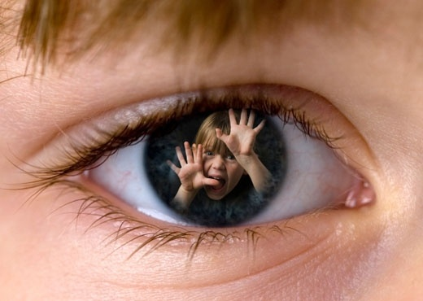**1. Физическое насилие** - действия или отсутствие действий со стороны родителей или других взрослых, в результате которых физическое или умственное здоровье ребёнка нарушается или находится под угрозой повреждения. Например, телесные наказания, удары ладонью, пинки, царапанье, ожоги, удушение, грубые хватания, толкание, плевки, применение палки, ремня, ножа, пистолета и т.д.

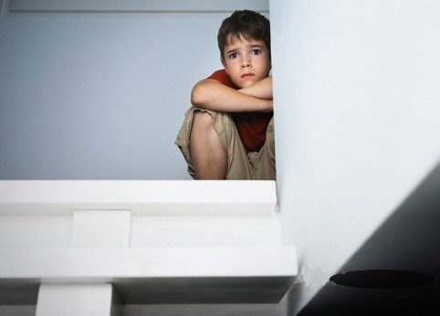

**2.** **Отсутствие заботы о детях** – невнимание к основным нуждам ребёнка (потребность в пище, одежде, жилье, медицинском обслуживании, присмотре).

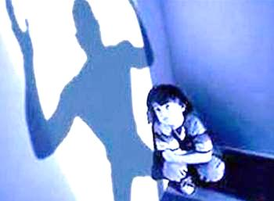

**3. Эмоционально дурное обращение с детьми (психологическое насилие):**

* обвинение в адрес ребёнка (брань, крики);
* принижение его успехов, унижение его достоинства;
* отвержение ребёнка;
* длительное лишение ребёнка любви, нежности, заботы и безопасности со стороны родителей;
* принуждение к одиночеству;
* совершение в присутствии ребёнка насилия по отношению к супругу или другим детям;
* похищение ребёнка;
* причинение боли домашним животным с целью запугать ребёнка.

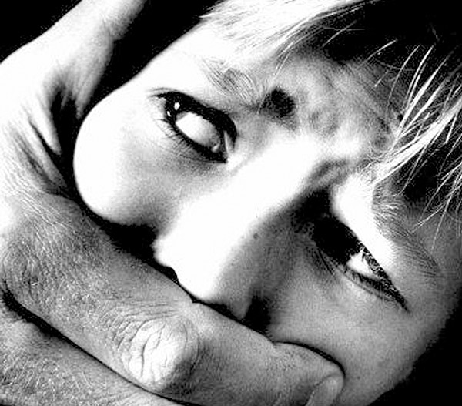

**4. Сексуальное насилие над детьми** - любой контакт или взаимодействие между ребёнком и человеком, старше его по возрасту, в котором ребёнок сексуально стимулируется или используется для сексуальной стимуляции. Это:

* ласка, эротизированная забота;
* демонстрация половых органов, использование ребёнка для сексуальной стимуляции взрослого;
* изнасилование с применением силы, орально-генитальный контакт;
* сексуальная эксплуатация (порнографические фотографии с детьми);
* проституция.

**Влияние на ребёнка (поведенческие и психологические индикаторы):**

* при повреждении любых органов тела происходят нарушения в органах чувств, задержка

развития, малоподвижность;

* дети могут становиться агрессивными, тревожными, что сказывается на их отношении с другими людьми;
* могут быть необычайно стеснительными, нелюбопытными, избегать сверстников, бояться взрослых и играть только с маленькими детьми, а не с ровесниками;
* страх физического контакта, боязнь идти домой;
* тревога, когда плачут другие дети, тики, сосание пальцев, раскачивание.
* не растёт, не набирает подходящего веса или теряет вес. Ребёнок постоянно голодает,

попрошайничает или крадёт пищу;

* брошенный, без присмотра, не имеет подходящей одежды, жилища;
* нет прививок, нуждается в услугах зубного врача, плохая гигиена кожи;
* не ходит в школу, прогуливает школу, приходит в школу слишком рано и уходит из неё слишком поздно;
* устаёт, апатичен, отклонения в поведении, вандализм.
* задержка в физическом, речевом развитии, задержка роста (у дошкольников и младших школьников);
* импульсивность, взрывчатость, вредные привычки (сосание пальцев, вырывание волос), злость;
* попытки совершения самоубийства, потеря смысла жизни, цели в жизни (у подростков);
* уступчивость, податливость;
* ночные кошмары, нарушения сна, страхи темноты, боязнь людей, их гнева;
* депрессии, печаль, беспомощность, безнадёжность, заторможенность.
* ребёнок обнаруживает странные (причудливые), слишком сложные или необычные сексуальные

познания или действия;

* может сексуально приставать к детям, подросткам, взрослым;
* может жаловаться на зуд, воспаление, боль в области гениталий;
* может жаловаться на физическое нездоровье;
* девочка может забеременеть;
* ребёнок может заболеть болезнями, передающимися половым путём;
* скрывает свой секрет (сексуальные отношения со взрослыми или со сверстником) из-за

беспомощности и привыкания, а также угрозы со стороны обидчика.

***Если хотя бы на один из этих пунктов есть ответ «да», то необходимо обратиться за помощью!***

Как показывают исследования, физическое насилие над детьми достаточно распространено, т.к. дети находятся в зависимом положении. И, как правило, чем жёстче наказываются дети, тем менее они склонны говорить об этом. Так появляется «забитый ребёнок».

Домашнее насилие имеет различные последствия для ребёнка и обычно отрицательно сказываться на его психическом здоровье. У ребёнка может появиться:

* повышенная агрессивность;
* тревожность;
* неумение сопереживать;
* проблемы с учёбой;
* поведенческие проблемы;
* правонарушения;
* заниженная самооценка;
* низкий социальный статус;
* уход в наркоманию и алкоголизм.

Рост насилия в отношении детей обнаруживает связь с общим возрастанием насилия в обществе, ростом случаев насильственных преступлений.

*Модель насилия, усвоенная в семье, воспроизводится в социальных институтах: школе, армии, семье, государстве.*

**Разрешить эту проблему можно только при совместной работе педагогов, родителей, всех взрослых, которые отвечают, так или иначе, за воспитание детей.**

Необходимо, чтобы взрослые уяснили для себя необходимость:

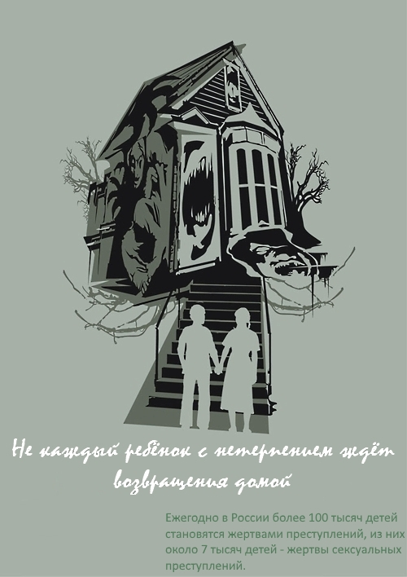**ЕСЛИ РЕБЁНОК (ПОДРОСТОК) ГОВОРИТ ВАМ, ЧТО ПОДВЕРГАЕТСЯ НАСИЛИЮ, ТО:**

* поверьте ему. Он не будет лгать о пережитом издевательстве, особенно если он рассказывает очень эмоционально, с подробностями, эмоции соответствуют пережитому состоянию;
* не осуждайте его. Ведь совершил насилие другой человек, а пострадал ребёнок;
* внимательно, спокойно и терпеливо выслушайте его, показывая, что понимаете всю тяжесть его страдания;
* не преуменьшайте его боли, говоря, что «не случилось ничего страшного, все пройдет…»;
* не отвергайте его: если он, обратившись к вам, встретит осуждение, страх, гнев, то это может нанести ему более глубокую рану, чем само насилие.

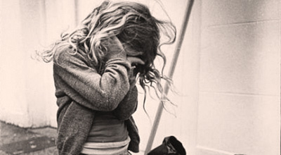

ГБУ РК «Евпаторийский центр социальных служб для семьи, детей и молодёжи»

ул. Дёмышева, 134

тел. 4-44-81

Группа в соц. сети «ВКонтакте»:

http://vk.com/club44717348